*Яровий Юрій Миколайович, канд. тенх. наук*

Харківський національний університет

міського господарства імені О.М. Бекетова (Харків)

<https://orcid.org/0009-0003-9151-9798>

*Виноградов Віталій Володимирович, канд. тенх. наук*

Харківський національний університет

міського господарства імені О.М. Бекетова (Харків)

<https://orcid.org/0000-0003-4492-3862>

*Альошечкіна Тетяна Миколаївна*

Харківський національний університет

міського господарства імені О.М. Бекетова (Харків)

<https://orcid.org/0000-0001-7234-1558>

**АНАЛІЗ ПОШКОДЖЕННЯ КОНСТРУКЦІЙ БУДІВЕЛЬ ТА СПОРУД, ЩО ВИНИКЛИ ВНАСЛІДОК ДІЇ УДАРНОЇ ХВИЛІ ВИБУХУ**

Аналіз технічного стану будівель та споруд з урахуванням характерних типів пошкоджень зроблено на основі обстеження більш, ніж 150 будівель та споруд.

Навантаження та впливи, які сприймають конструкції в ході воєнних дій, мають свої особливості внаслідок того, що конструкції промислових та цивільних будівель та споруд не розраховувались на впливи та навантаження, щовиникають внаслідок воєнних дій:

- дія ударної хвилі вибуху;

- механічні пошкодження внаслідок влучання ракет, снарядів, осколків, уламків конструкцій;

- динамічні навантаження внаслідок дії вибухової хвилі або коливань конструкцій;

- температурні впливи внаслідок пожеж.

Особливостями дії вибуху на будівельні конструкції є поєднання постійних та тимчасових навантажень з потужними короткочасними динамічними навантаженнями вибухових впливів з вільною орієнтацією. Об’єкти, які з великою імовірністю можуть опинитися під впливом вибухів, слід розраховувати на особливі поєднання навантажень. Але в будь-якому випадку треба підтверджувати розрахунками умову перевищення навантажень від вибуху над природними навантаженнями. Конструкції будівель та споруд найчастіше зазнають впливів вибухової хвилі.

Вибухова хвиля – збурення особливого роду, що виникає в навколишньому середовищі під час вибуху (заряду ВР, пилу або газу), якому притаманне різке, стрибкоподібне підвищення тиску, яке супроводжується стиском, нагріванням та зміною швидкості руху речовини. Вибухова хвиля в повітрі - це поверхня вибуху, що поширюється зі швидкістю 300 м/с та більше. Джерелом виникнення ударної хвилі є високий тиск у центрі вибуху, що досягає 105 млрд Па. Вона складається із зони стиснення (де тиск вище атмосферного) і зони розрідження (тиск нижче атмосферного). Уражаюча дія ударної хвилі визначається двома параметрами: надмірним тиском і швидкісним напором повітря.

Фото вибухової хвилі в повітрі див. рис. 1.

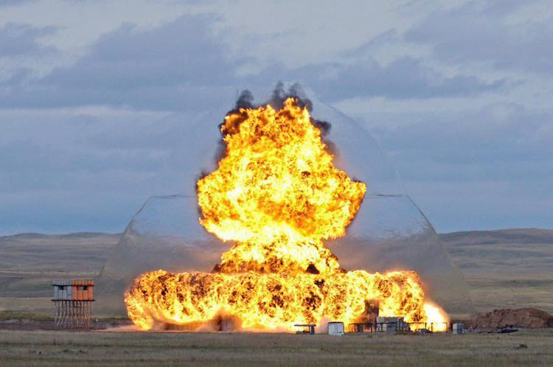

***Рис. 1.*** *Виникнення та поширення вибухової хвилі в повітрі.*

Вибухова хвиля створює навантаження по фронту поширення. Зазвичай, навантаження (тиск на поверхні хвилі) діє нормально до вертикальних поверхонь будівлі (стіни, вікна, двері) та поширюється з великою швидкістю.

Найбільших ушкоджень від вибухової хвилі зазнають конструкції зовнішніх стін (стінові панелі, цегляна кладка, огороджуючи конструкції, світлопрозорі конструкції (вікна, ліхтарі, ворота, двері). Приблизний графік тиску у середині будівлі з віконними відкриттями показаний у роботі [1].

Вплив ударних хвиль вибуху на різноманітні конструкції будівель та споруд може бути значними. Деякі основні аспекти цього впливу включають: механічні пошкодження, деформація матеріалів, порушення цілісності, напрямок хвилі. Розуміння цих аспектів важливе для розробки ефективних стратегій попередження пошкоджень та підвищення стійкості будівель та споруд до впливу ударних хвиль вибуху.

Ефект дії повітряних вибухових хвиль на споруди визначається за видом вибуху: наземний вибух, вибух у повітрі, вибух над поверхнею землі. Повітряна ударна хвиля складається з фаз стискання, в якій тиск більший за атмосферний, і фази розрядження (рис. 2).

Найбільший тиск у фазі стискання вибухової хвилі значно перевищує атмосферний тиск та тиск у фазі розрядження. Основні параметри вибухової хвилі, що поширюється у повітрі від центру вибуху, визначаються за емпіричними формулами.

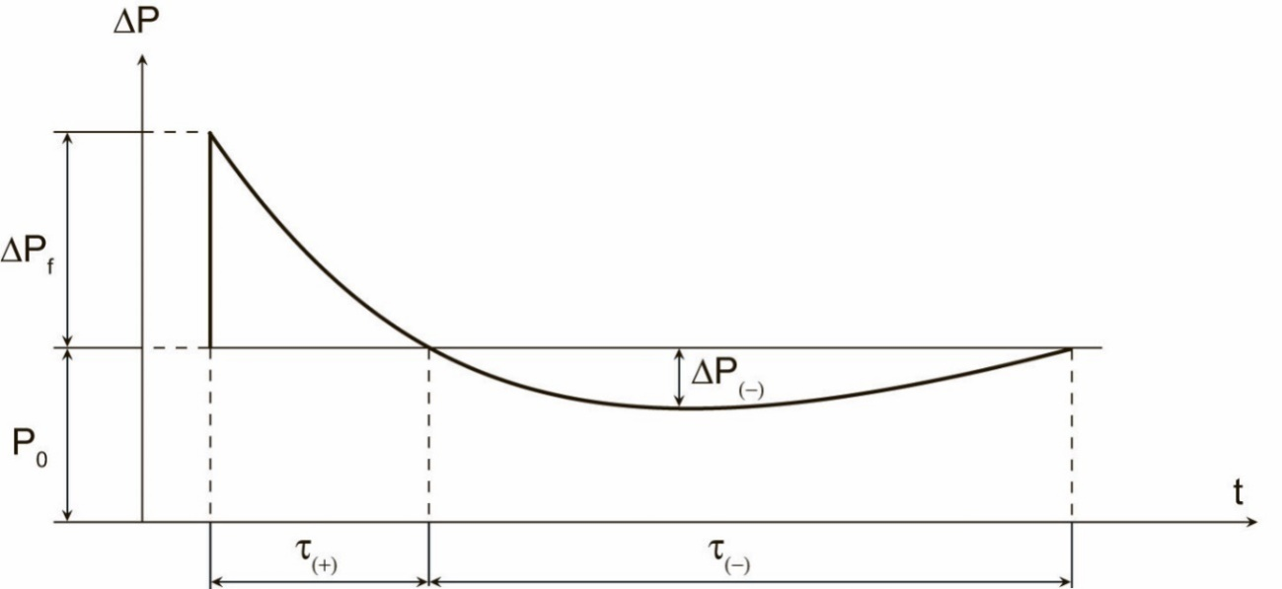

***Рис. 2.*** *Графік зміни тиску по фронту вибухової хвилі.*

У разі повітряного вибуху тротилового заряду[2, с.5]:

$∆P_{f}=0,084\frac{\sqrt[3]{c}}{R}+0,27\frac{\sqrt[3]{c^{2}}}{R^{2}}+0,7\frac{c}{R^{3}}, (МПа);$ (1)

$τ_{(+)}=1,5×{10}^{-3}\sqrt[6]{c}×\sqrt{R} , (с);$ (2)

де c— маса тротилового заряду (кгс), R — відстань від центру вибуху (м).

Зміну тиску у фазі стискання за часом визначається [3, с. 218]:

$∆P\left(t\right)=∆P_{f}{\left(1-\frac{t}{τ_{(+)}}\right)}^{n}, 0≤t≤τ_{\left(+\right)},$ (3)

$$n=∆P_{f}\frac{τ_{\left(+\right)}}{i}-1, i=6,3\frac{\sqrt[3]{c^{2}}}{R}.$$

Цьому відповідає крива 1, зображена на рис. 3. Під час розрахунку споруди на дію повітряної вибухової хвилі замість функції (3) можна використати лінійну залежність (пряма 2, рис. 3)

$∆P\left(t\right)=∆P_{f}\left(1-\frac{t}{∆t}\right),$ (4)

де $∆t=\frac{2τ_{(+)}}{n+1}$— ефективний час ударної хвилі, який визначено за умовою рівності імпульсів тиску.

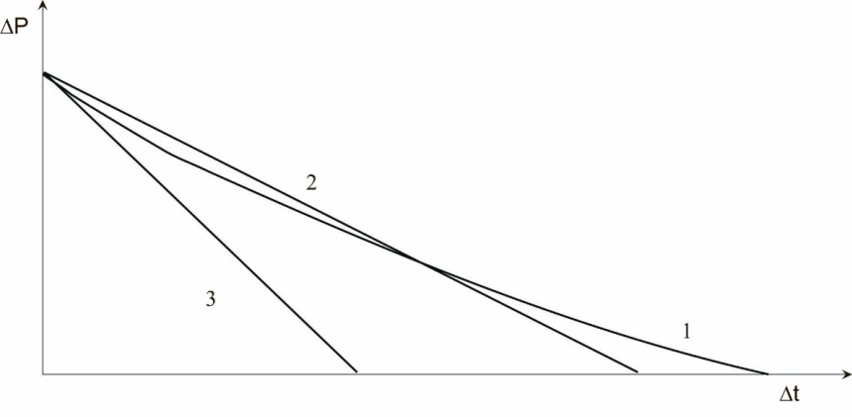

***Рис. 3.*** *Залежність величини вибухового тиску від часу.*

Найбільший тиск відбиття ∆Pv, що діє у початковий момент часу на фронтальну плоску перешкоду перпендикулярно напрямку розповсюдження хвилі і досягає

$∆P_{V}=2∆P_{f}+\frac{6∆^{2}P_{f}}{∆P_{f}+0,72},$ (5)

а далі під час обтікання зменшується відповідно до графіка, зображеного на рис. 4.

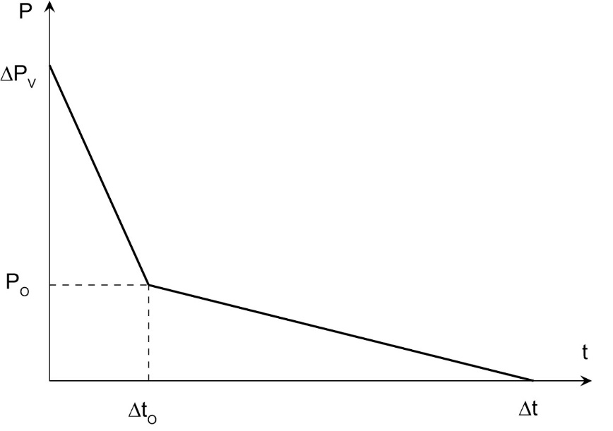

***Рис. 4.*** *Графік впливу вибухової хвилі на будівлю.*

Повна картина обтікання наведена на рис. 5.

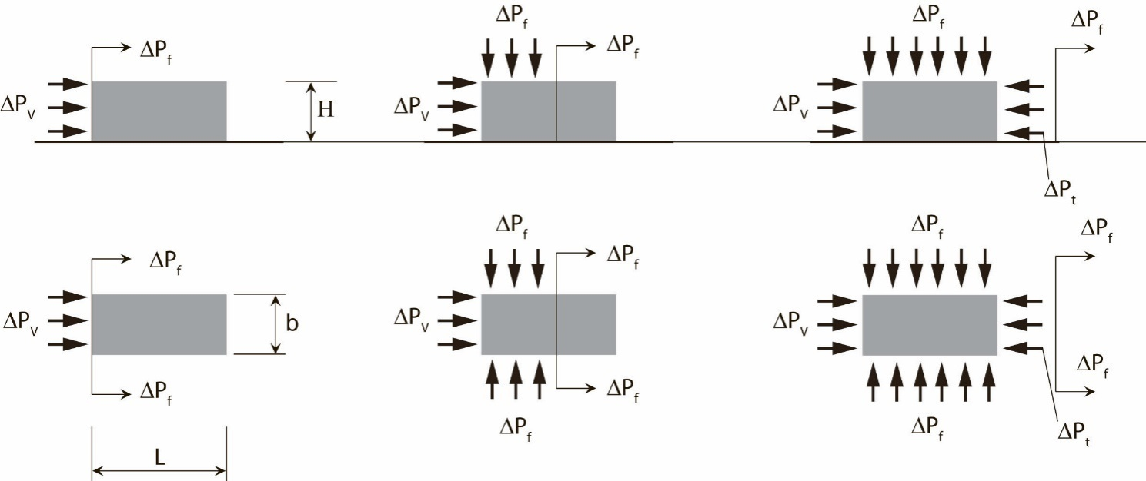

***Рис. 5.*** *Загальна картина впливу вибухової хвилі на споруду.*

Час ∆tО від початку відбиття до початку режиму обтікання

$∆t_{O}=\frac{3H}{D_{f}},$ (6)

де H — висота фронтальної стінки (або 0,5b);

$D_{f}={340\left[1+8,3∆P_{f}\right]}^{\frac{1}{2}},$ — швидкість руху фронту ударної хвилі.

Під час розрахунку споруд на вибухове навантаження дійсні закони зміни тиску за часом замінюють на спрощені, рис. 6.

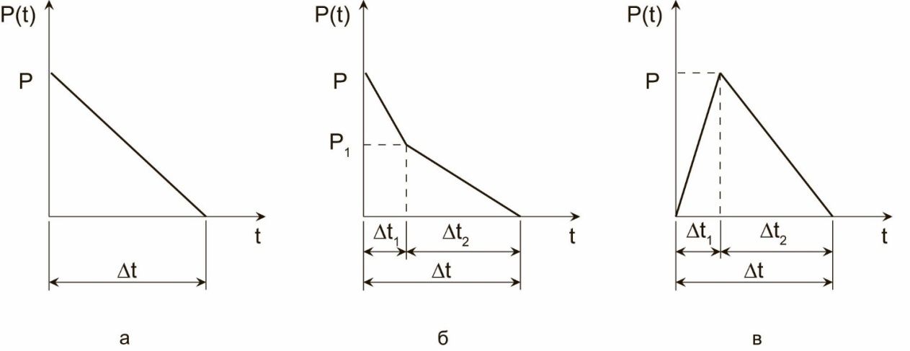

***Рис 6.*** *Спрощені закони зміни тиску за часом.*

Навантаження, зміни якого показано на рис. 6, використовуються для розрахунку конструкцій покриття та бокових стін (*6а*), фронтальних стін (*6б*), тильної сторони споруди (*6в*).

Функції, які використовуються у розрахунках, залежать від $∆tω, ∆t_{1}ω,∆t_{2}ω,$ де $ω$— частота власних коливань конструкцій.

Якщо $t≥∆t_{1} або Δt_{2}ω≥50$, то під час розрахунку споруд в пружній стадії можна приймати навантаження постійні за часом.

Якщо час дії навантаження відносно малий, такий, що $Δtω<π/2$, то конструкції можна розраховувати на дію миттєвого імпульсу

$I=\int_{0}^{Δt}{P\left(t\right)dt.}$ (7)

Якщо $Δt_{1}ω≥20$, то дія навантаження на споруду буде еквівалентна статичній дії навантаження P.

Для інженерний розрахунків будівельних конструкцій на дію повітряної вибухової хвилі використовують більш прості залежності, що наведені в роботах [1, 2], за допомогою яких можна визначити:

$$∆P_{f}=89,79\frac{r}{R}+2204{\left(\frac{r}{R}\right)}^{2}+0,71;$$

$∆P_{V}=∆P_{f}\frac{8∆P_{f}-1}{∆P_{f}+6};$ (8)

$$∆t=\frac{r}{D}\frac{6∆P_{f}+1}{4∆P_{f}+3},$$

де $D_{f}=306,7{\left[∆P+1,18\right]}^{\frac{1}{2}}$— швидкість повітряної ударної хвилі;

$P=∆P_{f}-P_{0};r=0,062{\left(\frac{c}{γ}\right)}^{\frac{1}{3}}$— середній радіус;

— питома вага заряду.

В ході аналізу пошкоджень будівельних конструкцій, що виникли внаслідок воєнних дій, встановлено, що пошкодження конструкції виникають внаслідок повітряної ударної хвилі, механічних ушкоджень від засобів доставки вибухових пристроїв, динамічних навантажень.

Методи діагностики та оцінки пошкоджень будівельних конструкцій внаслідок ударних хвиль вибуху включають в себе кілька підходів [4]: візуальний огляд, вимірювання параметрів деформації, використання приладів контролю, аналіз структурних властивостей, моделювання та комп'ютерну симуляції.

Ці методи дозволяють отримати повний обсяг інформації про пошкодження будівельних конструкцій та ефективно визначити їхню ступінь, що є важливим для подальшого вжиття необхідних заходів ремонту та відновлення.

Найбільших пошкоджень внаслідок дії вибухової хвилі зазнають конструкції зовнішніх стін будівель, зовнішніх стінових панелей житлових будинків, світлопрозорі конструкції, що орієнтовані перпендикулярно до фронту поширення вибухової хвилі.

Слід зазначити, що при віддаленні вибуху від об’єкту, дія ударної хвилі її швидкість та тиск у фронті вибухової хвилі суттєво знижується обернено пропорційно квадрату відстані від епіцентру вибуху до об’єкта. На великій відстані ударна хвиля вироджується в звукову.

Швидкість розповсюдження звукової хвилі нижча за швидкість звуку, але, навіть при швидкості більшій, ніж 100 м/с, завдає значних руйнувань світлопрозорим (вікна) конструкціям, конструкціям покрівель та дахів.

Ударна хвиля в ґрунті швидко затухає і не може розглядатись як фактор ураження. Найбільш швидке затухання ударної хвилі спостерігається в не зв’язаних ґрунтах. Навіть при незначних відстанях вибуху від об’єкту, в межах 6–10 м, конструкції фундаментів будівель майже не зазнають пошкоджень, за винятком випадків безпосереднього влучання засобу ураження у верхню частину фундаменту.

**Висновки.**

Проведено комплексне дослідження впливу ударних хвиль вибуху на різноманітні конструкції будівель та споруд.

В результаті аналізу виявлено, що ударна хвиля вибуху може спричиняти такі типи пошкоджень, як руйнування стін, розриви конструкційних елементів, зсуви ґрунту тощо, що може призвести до серйозних наслідків для безпеки будівель та людей.

Уточнено механізми появи пошкоджень, з'ясовано, що на їхнє формування впливають такі чинники, як сила вибуху, відстань до центру вибуху, характер та масштаб будівлі тощо.

Розглянуто методи діагностики та оцінки пошкоджень, що дозволяють ефективно визначити ступінь пошкодження будівельних конструкцій.

**Література**

1. Shyshanov M.O., Маliuha V.G., Koval V.V., Mirnenko V.I., Fil V.М., Hannenko S.O., Duzhyi R.V. Influence of air shock wave on buildings and structures // Strength of Materials and Theory of Structures, 2020, number 105. - Київський національний університет будівництва і архітектури, 2020. - С. 179 - 191. [DOI: 10.32347/2410-2547.2020.105.179-191](http://omtc.knuba.edu.ua/article/view/226566)

<http://opir.knuba.edu.ua/files/zbirnyk-105/16-105_shishanov_.pdf>

2. Динамический расчет сооружений на специальные воздействия. Справочник проектировщика. –М: Стройиздат, 1981.

3. Безухов Н.М., Лужин О.В. Устойчивость и динамика сооружений в примерах и задачах. –М.: Высшая школа, 1987.

4. Васильченко О.В. Будівельні конструкції та їх поведінка в умовах надзвичайних ситуацій: Навчальний посібник / О.В. Васильченко, Ю.В. Квітковський, О.В. Миргород, О.А. Стельмах. – Харків: ХНАДУ, 2015. – 488 с. ISBN 978-966-303-586-4 <http://repositsc.nuczu.edu.ua/bitstream/123456789/17197/1/Будівельні%20конструкції%20в%20умовах%20НС.pdf>